Литературная викторина
Цели:
- Развивать творческие, интеллектуальные и познавательные способности учащихся посредством использования знаний, полученных на уроках литературы в новых условиях.
- Развивать любознательность и интерес к литературе через внеклассную работу по предмету.
- Воспитывать стремление к самосовершенствованию.
Правила игры: от каждого класса участвует команда в составе 8 человек. Вопрос задается сразу трем командам. Обсуждение – 30 секунд. Команда, готовая дать ответ, подает знак (звон колокольчика). Если ответ неправильный, право ответа передается другой команде.
Критерии оценки:
- ответ с первой попытки – 5 очков;
- со второй попытки – 4 очка;
- с третьей попытки – 3 очка.
Если ни одна из команд не смогла дать правильный ответ, то право ответа передается болельщикам – 2 очка.
1 конкурс « Так всё начиналось»
Перед вами начальные строчки интереснейших сказочных повестей. Кто их автор? Как они называются?
- «Среди обширной канзасской степи жила девочка Элли»
( А.Волков «Волшебник Изумрудного города»)
- « Жил-был в норе под землёй хоббит»
(Дж.Р.Р. Толкин «Хоббит, или туда и обратно»)
- «Жил-был доктор. Он был добрый»
( К.Чуковский «Доктор Айболит»
- « В тот день , когда всё начиналось, мне не везло с самого утра. У нас было пять уроков. И на каждом меня вызывали. И по каждому предмету я получил двойку. Всего пять двоек за день!»
(Л. Гераскин « В стране невыученных уроков»)
- « Ты знаешь Ларссонов? Нет, не тех Ларссонов, что иногда заходят в гости к Перссонам. Я говорю о хитрых Ларссона.».
(Я. Эккольм « Тутта Карлссон первая и единственная, Людвиг Четырнадцатый и др.)
- «В старое время, так давно, что никто не знает, когда это было, жил могучий волшебник Гуррикап».
(А. Волков «Семь подземных королей»)

2 конкурс «Удивительные превращения»
В кого превращались или были заколдованы:
- Князь Гвидон. ( В комара, муху, шмеля)
- Карик и Валик. (В крошечных человечков)
- Петя Зубов из сказки Е.Шварца. ( В старика)
- Великан-людоед из сказки Ш. Перо.( В льва, мышь)
- Коротышка Листик. (В ослика)
- Гадкий утёнок. ( В лебедя)
3 конкурс « Трудный путь»
На ком или на чём совершали необыкновенное путешествие. Назовите автора и произведение.
- В Волшебную страну Элли и дядюшка Чарли.
( На сухопутном корабле. А. Волков «Урфин и его деревянные солдаты»)
- В Зелёный город Незнайка и его друзья.
( На воздушном шаре. Н. Носов «Приключения Незнайки и его друзей»)
- Вокруг света капитан Врунгель, Лом и Фукс.
( На яхте «Беда». А. Некрасв «Приключения капитана Врунгеля»

4 конкурс «Кто это?»
Вспомните, кто есть кто: человек, удав и т. п. из следующих литературных персонажей:
- Мойдодыр. ( умывальник)
- Тянитолкай. ( олень с двумя головами)
- Рикки-Тикки-Тави. ( мангуст)
- Людвиг Четырнадцатый. ( лисёнок)
- Каа. ( удав)
- Матроскин. ( кот)
- Ослиная Шкура. ( принцесса)
5 конкурс «Найди рифму»
1.Как у нашего Мирона
На носу сидит … ( Ворона. К.Чуковский «Чудо –дерево»)

2.Сел он утром на кровать,
Стал рубашку надевать,
В рукава просунул руки—
Оказалось это … ( Брюки. С. Маршак «Вот какой рассеянный»)

3.В сыром тропическом лесу
Ловил ужей и жаб
На длинном Ванинов носу
Крылатый … ( Баобаб. С.Маршак «Про одного ученика и шесть единиц»)

4.На брата сердится сестра
Её зовут Марина,
А он стоит среди двора,
Кричит: -- Ты где , … ( Малина. А. Барто «Буква Р»)

5. Проснулась старушка и стала искать
Домашние туфли, свечу и … (Кровать. С. Маршак «Старушка»)

6. В темноте увидел Петя:
Сверху смотрит великан
Оказалось на рассвете—
Это старый … (Чемодан. С. Маршак «Чего боялся Петя?»)

6 конкурс «Собери картинку»
Соберите из пазлов героя сказки.

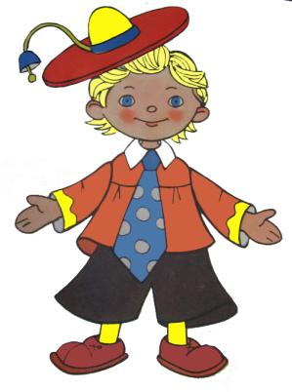
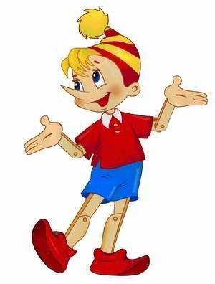

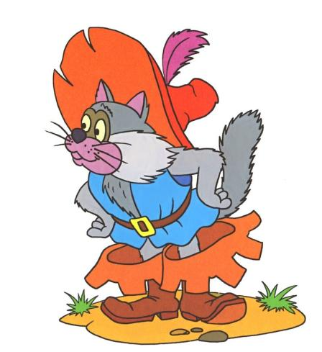

Подведение итогов викторины.

